【夏日闪电行动】“熬”战夏日——多元化解“十年未履约”案件中的执行纠纷
近日，白石山林区基层法院执行局在执行指挥中心召开了紧急会议，研究部署执行行动。该案件是2009年某林业局与蛟河某燃气公司签订了投资特许经营合同，但在合同履行期间，相关行业主管部门认为该燃气公司可能存在安全隐患，于2015年对该公司运营设备进行查封并要求立即整改。导致该投资特许经营合同无法继续履行。在诉讼中双方达成调解协议，将合同履行期限予以延长，延长期限内如燃气公司仍无法继续履行，燃气公司将返还前期管网建设费用590万元。调解书生效后，燃气公司仍未能履行合同。某林业局向本院申请强制执行。在执行过程中，执行干警对该案件进行了全面的分析，认为该案件不仅涉及申请执行人的利益，同时也涉及到整个辖区居民的民生问题，为此执行局高度重视，主管院长要求此案要谨慎处理，注重从源头化解纠纷，尽早尽快让辖区居民能够重新使用天燃气。
针对燃气公司存在的困难，在主管院长的带领下，会同行业主管部门共同实地踏查该公司，了解其暂时无法经营的实际困难。在此期间，执行干警多次会同行业主管部门，为该公司出谋划策，切实解决实际困难。在多方共同努力下，行业主管部门表示将尽快对该公司整改情况进行验收。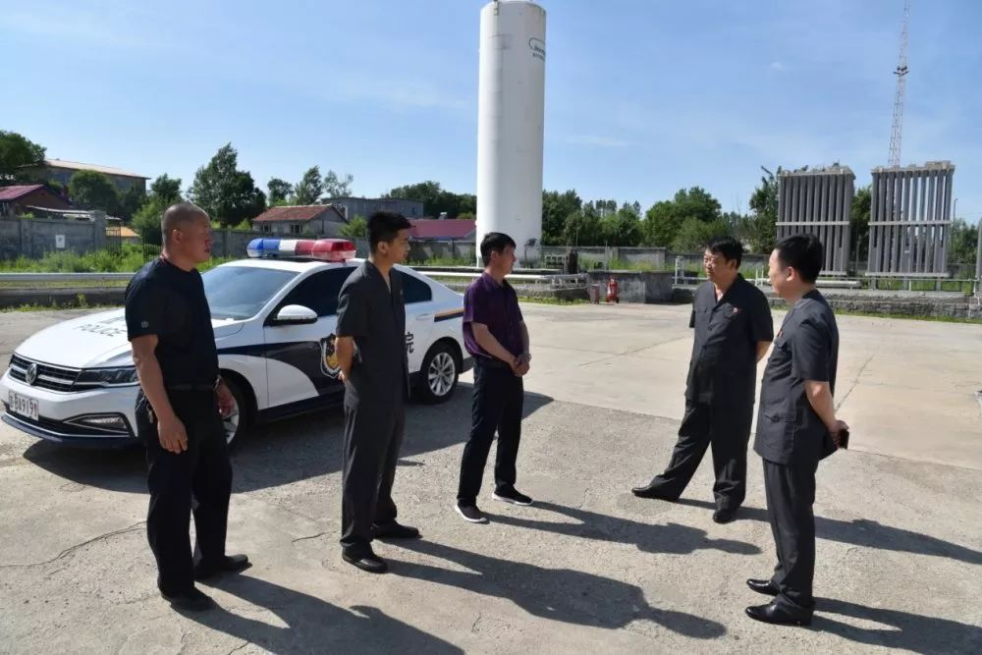
6月20日，为进一步化解矛盾纠纷，执行局对该公司整改后验收情况进行了详细询问。燃气公司表示目前经营手续已办理齐全，具备通气条件，行业主管部门已解除对运营设备的查封。燃气公司将于近期恢复对辖区居民的天然气供应。至此，本案在执行干警的多方努力下得以顺利解决。此结果赢得了申请执行人与被执行人的高度赞誉。
白石山林区基层法院执行干警将以更饱满的工作热情，更积极的工作态度，从群众的利益出发，多元化化解矛盾纠纷，争取在“夏日闪电”中取得更优异的成绩。

